К4. Кинематический анализ многозвенного механизма.
Дано:
$ω_{O_{1}A}$=2рад/с.
$ϕ$=$\text{50}°$
a=50см
b=30см
O₁A=14см
O₂B=29см
AB=45см
BC=54см
CD=34см
DE=37см
Найти:
1) скорости точек А, В, С и D механизма и угловые скорости всех его звеньев с помощью плана скоростей;
2) скорости точек А, В, С и D механизма и угловые скорости всех его звеньев с помощью мгновенных центров скоростей;
3) ускорения точек А и В и угловое ускорение звена АВ;
4) положение мгновенного центра ускорений звена АВ;
5) ускорение точки М, делящей звено АВ пополам.

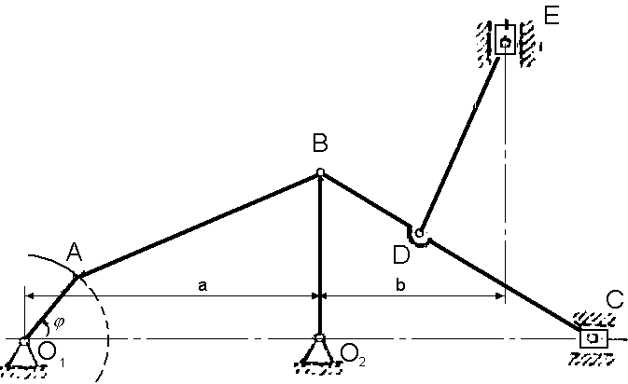

Определение скоростей точек и угловых ускорений звеньев с помощью плана скоростей.
Определяем скорости точек.
Строим схему механизма в выбранном масштабе(рис1). Вычисляем модуль скорости точки А кривошипа О₁А:
$v_{A}$ =$ω_{O_{1}A}⋅O_{1}A=2⋅\text{14}=\text{28}$м/с.
Вектор ${\vec{v}}_{A}$ перпендикулярен О₁А и направлен в сторону вращения кривошипа.

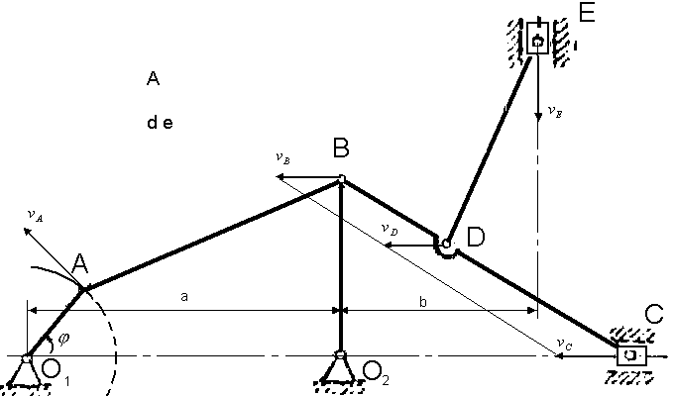

Строим план скоростей. Из произвольно выбранного полюса О проводим луч Оа, изображающий в выбранном масштабе скорость точки А.
Для определения скорости точки В через
полюс О проводим прямую, параллельную
скорости ${\vec{v}}_{B}$, через точку а- прямую,
перпендикулярную АВ. Получаем точку b;
отрезок Оbопределяет скорость точки В.
Измеряем длину луча Оb и, пользуясь
масштабом скоростей, находим $v_{B}$=13см/с

Продолжая построение плана скоростей, находим $v_{С}$, $v_{D}$, $v_{E}$
$v_{С}$=13 см/с.
$v_{D}$=13 см/с.
$v_{E}$=5,3 см/с.

Определяем угловые скорости звеньев механизма.
Отрезок ab плана скоростей выражает вращательную скорость точки В вокруг точки А:
ab=$v_{\text{AB}}=ω_{\text{AB}}⋅\text{AB}$;
отсюда угловая скорость звена АВ
$ω_{\text{AB}}$ =ab/AB=14,5/45=0,32 рад/с
Аналогично определяются угловые скорости звеньев ВС и ED:
$ω_{\text{BC}}$=bc/BC=0/54=0
$ω_{\text{ED}}$ =ed/ED=14/37=0,38 рад/с

Угловая скорость звена О₂В определяется по вращательной скорости точки В вокруг неподвижного центра О₂.
$ω_{О_{2}B}=v_{B}O_{2}B$=13/29=0,45 рад/с

Определение скоростей точек и угловых ускорений звеньев с помощью мгновенных центров скоростей.
а)Определяем положения мгновенных центров скоростей звеньев механизма.
Строим схему в выбранном масштабе(рис3)
Звенья О₁А, O₂B вращаются вокруг неподвижных центров О₁ и О₂.
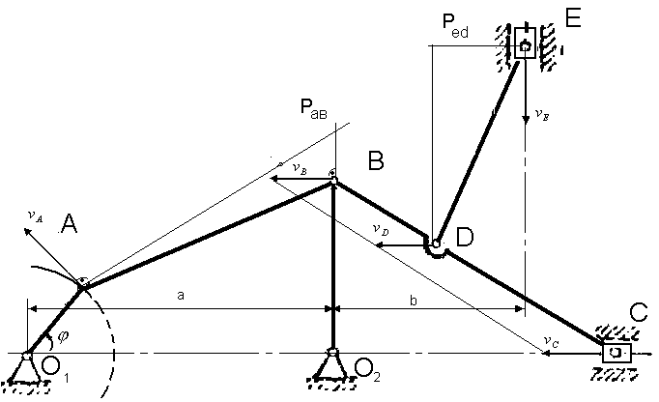

Рис3

Мгновенный центр скоростей Р_{АВ} звена АВ находится на как точка пересечения перпендикуляров, проведенных из точек А и В к их скоростям. Аналогично определяется положение мгновенного центра скоростей Р_{DE}. Мгновенный центр скоростей звена АВ находится в бесконечности.
Б) Определяем скорости точек. Скорости точек звеньев механизма пропорциональны расстояниям от этих точек до мгновенных центров скоростей соответствующих звеньев. Эти расстояния измеряются на чертеже.
Для определения скорости точки В звена АВ имеем пропорции
${v_{A}}/{v_{B}}=$АР_{АВ}/ВР_{АВ}.
Следовательно ,
$v_{B}=v_{A}⋅$ВР_{АВ}/АР_{АВ}.
$v_{B}=$$\frac{\text{28}⋅\text{30}}{\text{64}}=\text{13},1$см/с.
Т.к. мгновенный центр скоростей звена ВС находится в бесконечности, то
$$v_{B}=v_{D}=v_{C}$$
Для определения скорости точки Е звена ED имеем пропорции
${v_{E}}/{v_{D}}=$ЕР_{ED}/DP_{ED.}
Следовательно,
$v_{E}=v_{D}⋅$DP_{ED}/EP_{ED}.
$v_{e}=\text{13},{1⋅\text{14}}/{\text{34}}=5,4$см/с.

Одновременно с определением модулей скоростей точек находим их направления, а также направления вращений звеньев механизма. Например, по направлению скорости точки А и положению мгновенного центра скоростей Р_{АВ} устанавливаем, что вращение звена АВ происходит по часовой стрелке. Поэтому скорость точки В при данном положении механизма направлена влево.
Аналогично определяем направления вращений остальных звеньев и направления скоростей точек механизма.
в) Определяем угловые скорости звеньев механизма
Скорость любой точки звена равна произведению угловой скорости этого звена на расстояние
от точки до мгновенного центра скоростей:
$v_{A}=ω_{\text{AB}}⋅$АР_{АВ}.
$ω_{\text{AB}}=$ ${v_{A}}/{}$ АР_{АВ}.
$ω_{\text{AB}}=$28/64=0,43 рад/с.
Угловая скорость звена О₂В определяется по скорости точки В:
$$ω_{О_{2}В}=v_{B}O_{2}B$$
$ω_{O_{2}B}=$13,1/29=0,45 рад/с.
Угловая скорость звена ВС равна нулю, т.к. мгновенный центр скоростей звена ВС находится в бесконечности:
$$ω_{\text{ВС}}=0$$
Аналогично вычисляем угловую скорость звена ED:
$ω_{\text{DE}}={v_{E}}/{}$EP_{ED.}
$ω_{\text{DE}}=$ 5,4/14=0,38 рад/с.

3. Определение ускорений точек A и B и угловое ускорение звена АВ.
Определяем ${\vec{а}}_{А},{\bar{а}}_{В}$ и $ε_{\text{АВ}}$.
С помощью теоремы об ускорениях точек плоской фигуры определяем ускорение точки В:
${\vec{a}}_{B}={\vec{a}}_{А}+{\vec{a}}_{\text{AB}}^{Ц}+{\vec{а}}_{\text{АВ}}^{В}$.
Т.к. кривошип О₁А вращается равномерно, то ускорение точки А направлено к центру О₁ и равно
$а_{А}=а_{А}^{Ц}=О_{1}А⋅ω_{О_{1}А}^{2}=\text{14}⋅4=\text{64}$см/с².
Центростремительное ускорение точки В во вращательном движении шатуна АВ вокруг полюса А направлено от точки В к точке А и равно
$а_{\text{АВ}}^{Ц}=\text{АВ}⋅ω_{\text{АВ}}^{2}=\text{45}⋅$0,43=19,43 см/с².
Откладываем от точки В в соответствующем масштабе ускорение полюса ${\vec{а}}_{А}$. Из конца вектора ${\vec{а}}_{А}$ строим вектор ${\vec{а}}_{\text{АВ}}^{Ц}$, проводя его параллельно ВА. Через конец вектора ${\vec{а}}_{\text{АВ}}^{Ц}$ проводим прямую JK, перпендикулярную ВА, т.е. параллельную вращательному ускорению ${\vec{а}}_{\text{АВ}}^{В}$. Однако определить ускорение ${\vec{а}}_{В}$ этим построением невозможно, т.к. его направление неизвестно.
Чтобы найти ускорение точки В, необходимо выполнить второе построение, рассматривая эту точку как принадлежащую О₂В. В этом случае
${\vec{а}}_{В}={\vec{а}}_{В}^{Ц}+а_{В}^{В}\text{.}$
Центростремительное ускорение точки В:
$а_{В}^{Ц}=O_{2}В⋅ω_{О_{2}В}^{2}=\text{29}⋅0,\text{45}=\text{13},\text{05}$ см/с².
Откладываем от точки В вектор ${\vec{а}}_{В}^{Ц}$, направив его к центру О₂. Через конец вектора ${\vec{а}}_{В}^{Ц}$ проводим прямую LN перпендикулярно О₂В, т.е. параллельно вращательному ускорению ${\vec{а}}_{В}^{В}$ .
Точка пересечения этой прямой с JK определяет концы векторов ${\vec{а}}_{В},$ ${\vec{а}}_{\text{АВ}}^{В}$, ${\vec{а}}_{В}^{В}$

Измерением на чертеже получаем
$а_{В}=$ 80 см/с².
$а_{\text{АВ}}^{В}=$49 см/с².
Т.к. $а_{\text{АВ}}^{В}$=АВ$ε_{\text{АВ}}$, то угловое ускорение звена АВ
$ε_{\text{АВ}}=$ $а_{\text{АВ}}^{В}$/АВ=49/45=1,09 рад/с².
4)Определение положения мгновенного центра ускорений звена АВ.
Примем точку А за полюс. Тогда ускорение точки В
$${\vec{а}}_{В}={\vec{а}}_{А}+{\vec{а}}_{\text{АВ}}$$
Строим параллелограмм ускорений при точке В по диагонали ${\vec{а}}_{В}$ и стороне ${\vec{а}}_{А}$. Сторона параллелограмма ${\vec{а}}_{\text{АВ}}$ выражает ускорение точки В во вращении АВ вокруг полюса А. Ускорение ${\vec{а}}_{\text{АВ}}$ составляет с отрезком АВ угол $α$, который можно измерить на чертеже.
Направление вектора ${\vec{а}}_{\text{АВ}}$ относительно полюса А позволяет определить направление $ε_{\text{АВ}}$, в данном случае соответствующее направлению часовой стрелки Отложив угол $α$ от векторов ${\vec{а}}_{А}$ и ${\vec{а}}_{В}$ в этом направлении и проводя два луча, найдем точку их пересечения $Q_{\text{AB}}$- мгновенный центр ускорений звена АВ.
5) Определение ускорения точки М.
Найдем ускорение точки М с помощью МЦУ.
Ускорения точек плоской фигуры пропорциональны их расстояниям до мгновенного центра ускорений :
$\frac{а_{М}}{а_{А}}=\frac{{\text{МQ}}_{\text{AB}}}{{\text{AQ}}_{\text{AB}}}$.
Подставив расстояния, определенные по чертежу

